Тема. Додаємо і віднімаємо числа частинами.
Мета: узагальнити й систематизувати знання нумерації чисел першої сотні, актуалізувати вміння подавати число у вигляді суми зручних доданків, зменшувати або доповнювати число до круглого; актуалізувати спосіб додавання чисел частинами у межах 20, додавання або віднімання одноцифрового числа в межах 100, перенести цей спосіб міркування на випадки додавання й віднімання двоцифрових чисел; закріпити прийом додавання й віднімання двоцифрових чисел із переходом через розряд частинами.
Обладнання : комп’ютерне обладнання, цеглинки Lego.
Хід уроку

І .Організація класу.

У світі математики зробити ще один крок, допоможе нам цікавий квест – урок.
К – кмітливий,
В – веселий,
Е – енергійний,
С- старанний,
Т – терпеливий
Наш другий клас.
ІІ. Повідомлення теми і мети уроку.
- Діти , сьогодні нам прийшов лист .
Давайте складемо пазл і дізнаємося від кого він прийшов.
https://www.jigsawplanet.com/?rc=play&pid=008e9c4064c8
- Давайте разом його прочитаємо .
Любі діти другого класу!
До вас звертається команда «Фіксиків». Запрошуємо вас у гості. Ми приготували для вас цікаві завдання. За кожне виконане завдання ви отримаєте слово. Ваше завдання зібрати всі слова і скласти прислів’я. Чекаємо зустрічі.
- Діти, завітаємо у гості до Фіксиків ?
Отже вирушаємо у подорож до Фіксиків.
ІІІ. Актуалізація опорних знань
- «Усний рахунок з цеглинками LEGO»
- Перше завдання нам приготувала Сімка , це - «Усний рахунок ».
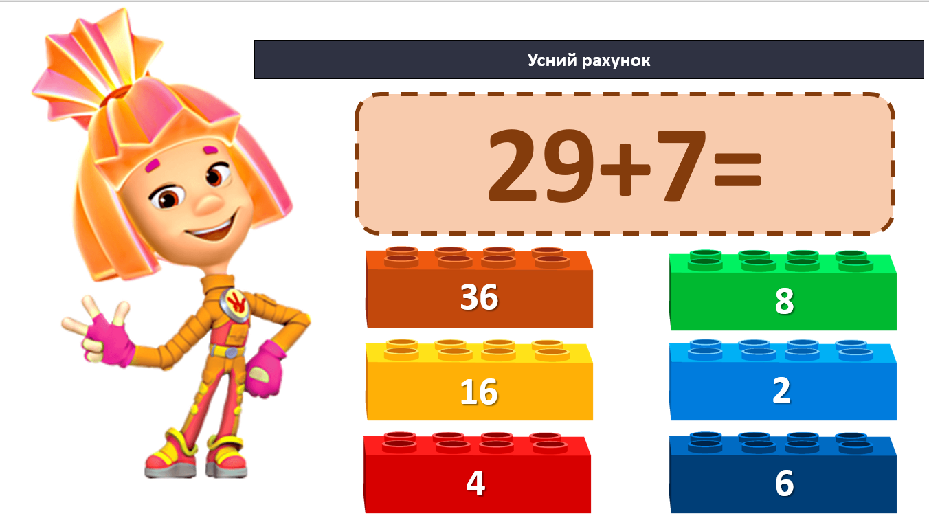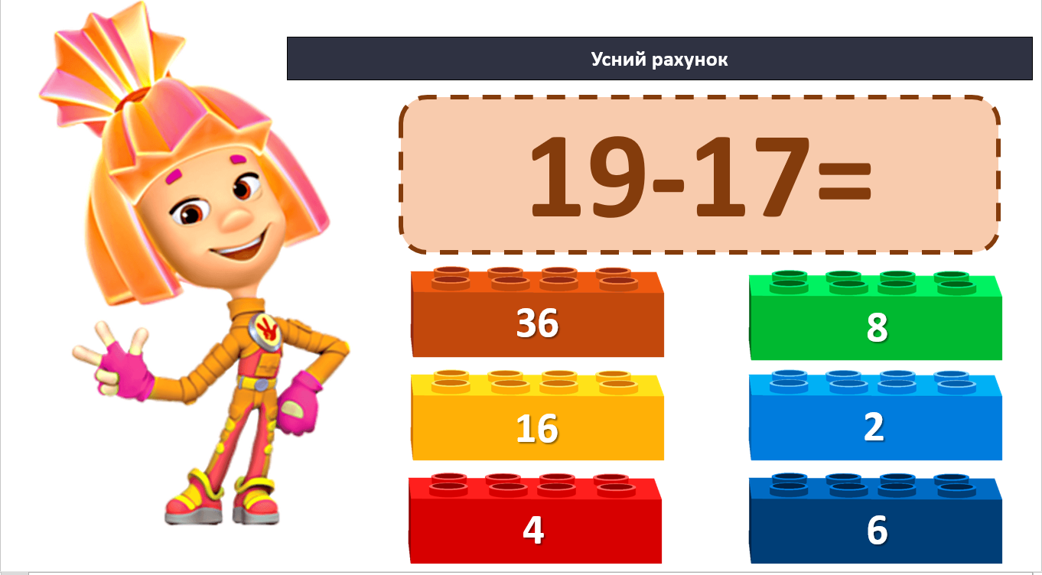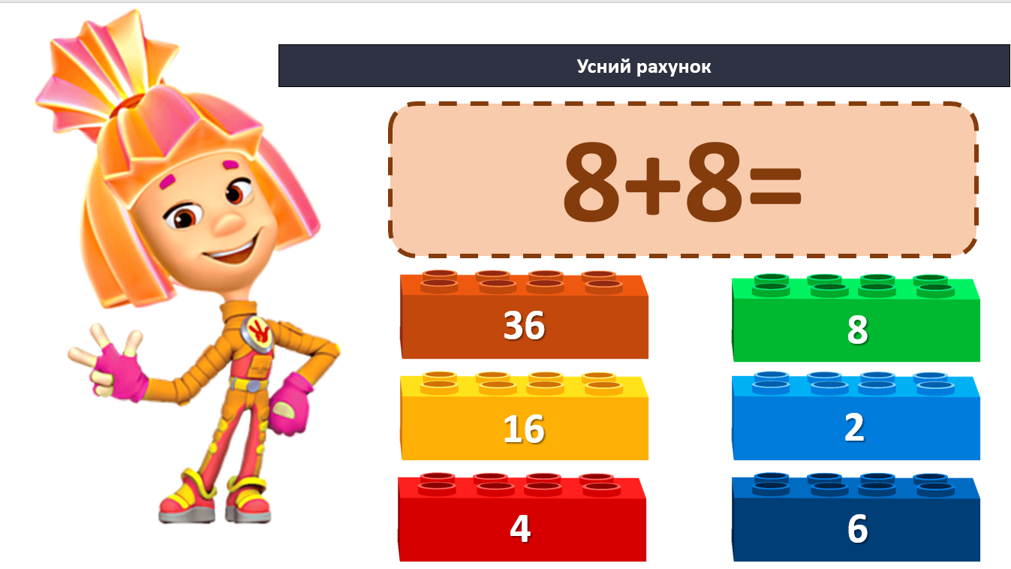
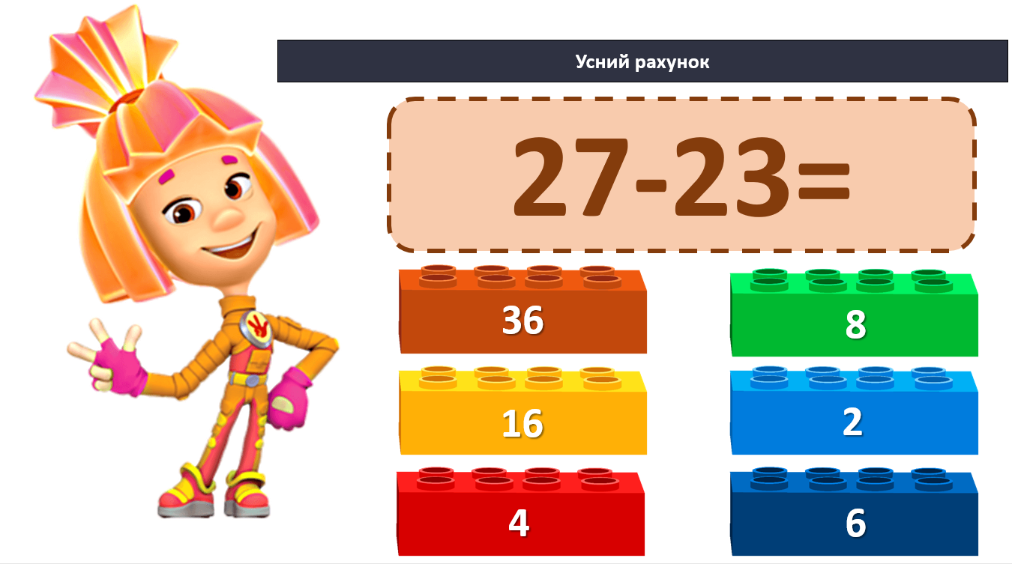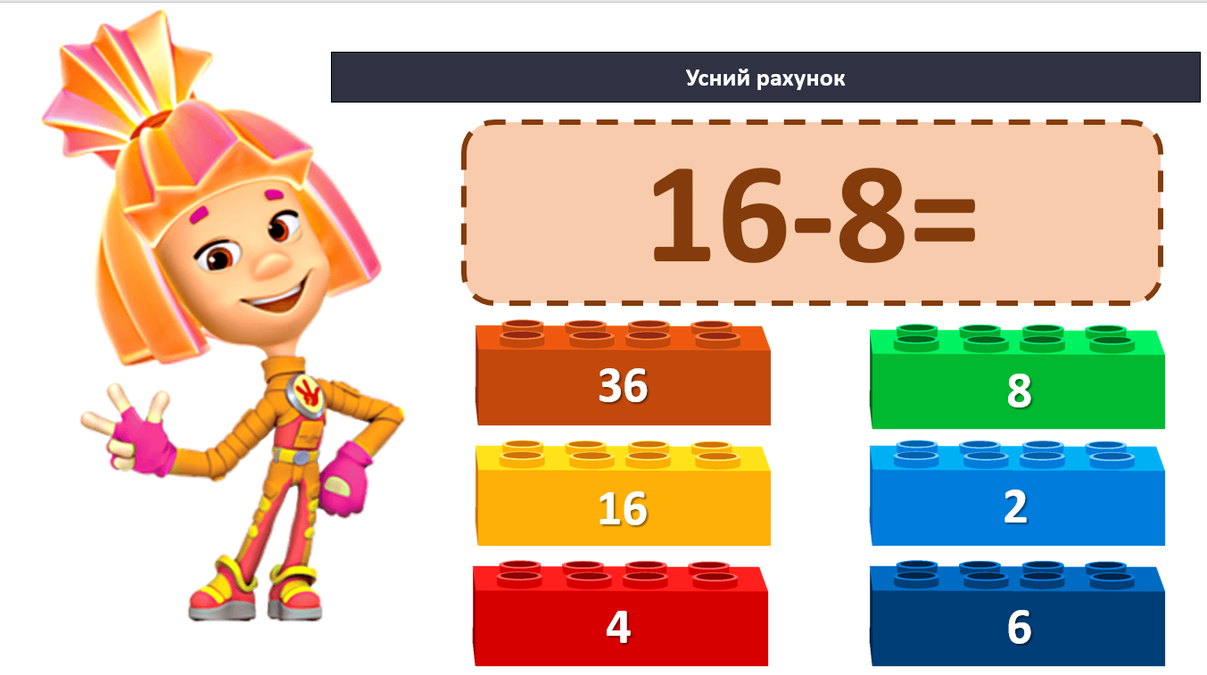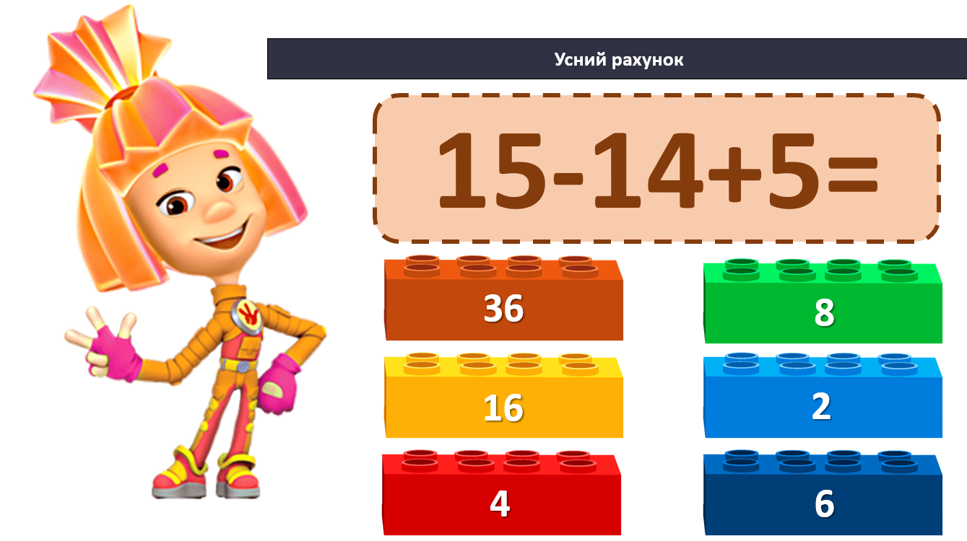

З першим завданням ми впоралися. Сімка дарує нам слово – «Один».
- Хвилинка каліграфії.
Щоб цифри правильно писати .
Хвилинку каліграфії треба розпочати!
Цифри пишу рівненько,
Щоб було гарненько.
- Яке сьогодні число?
- За допомогою цифр запишіть це число.
- Знайти суму чисел. Запиши.
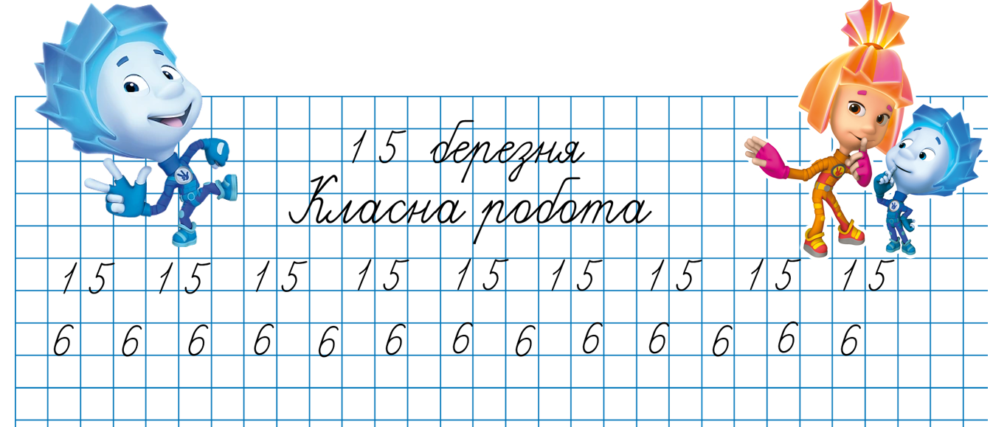

- Молодці. Нулик нам дарує слово – «за».
- Розв’яжи вирази.
- Наступне завдання ми отримуємо від Масі.
- Діти, перейдіть за посиланням та відніміть одноцифрове число від круглого.
https://learningapps.org/1217400
- Молодці! Чудово впоралися із завданням і від Масі отримуєте наступне слово – «всі».
ІV. Вивчення нового матеріалу
- Вправа «
- Наступне завдання ми отримуємо від Папуса. Кожне число заміни сумою з указаним першим доданком

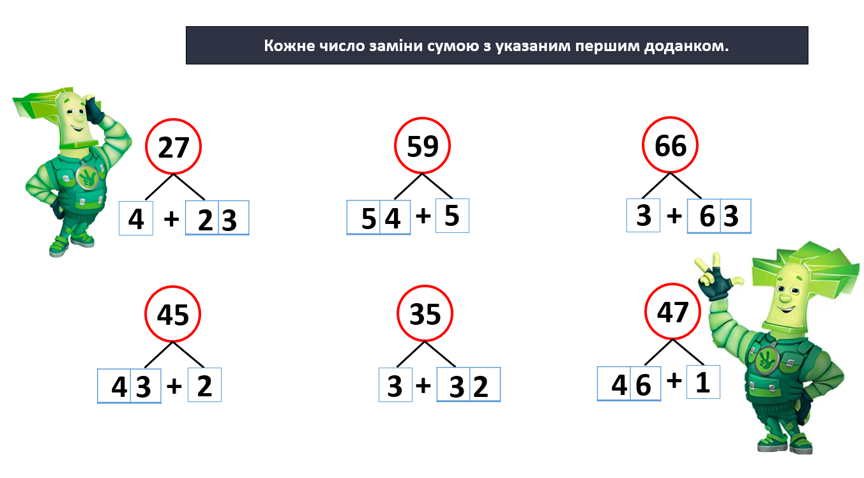
- Чудово! І Папус дає вам наступне слово – «всіх».
Фізкультхвилинка
https://www.youtube.com/watch?v=YXLIvhJdJVw

- Знайомство із алгоритмом додавання і віднімання частинами.
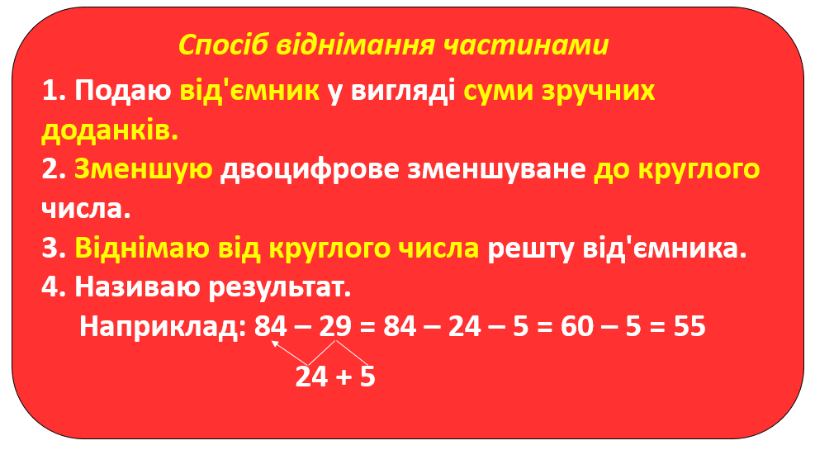
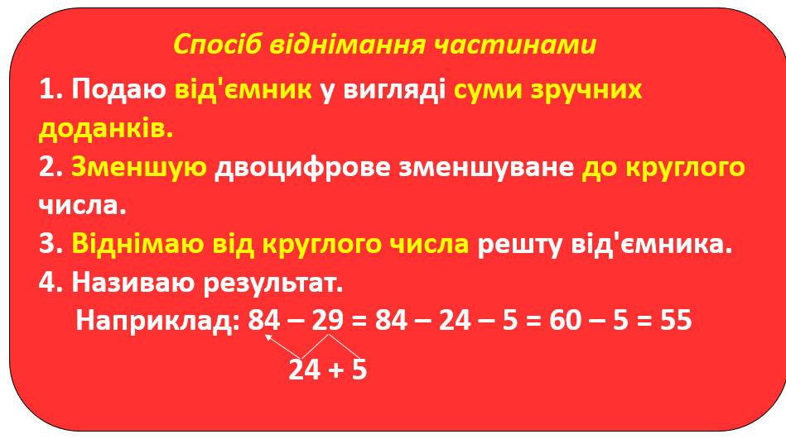

- Робота у підручнику.
- Розгорніть підручник на с. 84. Файер приготував вам завдання.
№ 5 Закінчи розв'язування за схемами. Поясни розв'язування. Що змінилося в другому виразі? Як ця зміна вплинула на його розв'язання? Що спільне в розв'язанні? Запишіть вирази.
- Файер дає нам слово «одного».
- Самостійна робота
- Шпуля приготувала для вас завдання. Розв’яжіть його і отримайте останнє слово прислів’я.
Виконайте самостійно завдання № 4 с. 84 .
- Молодці! Шпуля дає слово – «за».
V. Підсумок уроку
- От і виконали ми всі завдання. Кожен з вас досяг певного успіху.
- Яке прислів’я ми зібрали? (Один – за всіх, всі – за одного)
Як ви його розумієте?

1. Рефлексія «Загадкові листи»
Обери лист, який ти хочеш відкрити, дай відповідь на питання.

Всі ви добре працювали.
На уроці не дрімали,
Гарно руки підіймали
Й знань багато упіймали.
То ж скажу вам у кінці,
Що усі ви молодці!
Наші гості – Фіксики , дуже задоволені вашою роботою і говорять, що ви розумники!

